Documento de Desenvolvimento

Versão: 0.0.4
Data Modificação: 09/08/2005
Autor última modificação: Cleber

3G Vintage Rock Race

Vintage é um termo usado para classificar produtos ou comportamentos clássicos de uma época. Vem da expressão em inglês: Age of the Vine. O apelo do jogo seria resgatar, de forma atualizada, estilos de rock das décadas de 60, 70 e 80. Não só nas músicas, mas nos modelos dos carros, nos cenários, na ambientação, etc.

Let’s rock!

Descrição do Jogo

Plataforma

Atualmente o sistema operacional Windows possui uma gama de ferramenta extensa, acessível e muito bem documentada. É um dos SOs mais utilizados no PC para jogos comerciais com visual 2D e 3D. Graças a esses argumentos, o jogo, deverá ser desenvolvido exclusivamente para a plataforma PC e WIN32 evitando complicações com portabilidade.

Estilo do jogo

Jogo de corrida de terceira pessoa totalmente 3D com a câmera simulando um jogo de visão “isométrica”.

Editor de Pista

O editor de pista permitirá ao usuário criar e alterar qualquer tipo de pista, limitado aos modelos, atributos e texturas pré-definidos pelos desenvolvedores.

As peças básicas serão modelos em 3D previamente criados por artistas e usarão um formato proprietário. Elas são divididas em duas categorias: peças que constituem as pistas e peças que ajudam a embelezar o cenário e não influencia em nada a simulação da corrida.

Pistas

O conjunto de peças mais importante é a que define as pistas. As peças de pista, não poderão ter seu tamanho ou forma alterada. As mesmas formam um quebra-cabeça que se encaixa para formar uma grande pista. Em essência, a maneira como a pista é editada, e mesmo os tipos de funcionalidades disponíveis aos usuários pode ser comparado ao antigo jogo de corrida de primeira pessoa Stunts.

Todo o cenário é dividido em níveis que definem a altura de cada objeto. As pistas podem ter níveis de altura que variam de 0 a 5. Não será possível colocar objetos de pista no nível 0 que corresponde a altura do solo. Como conseqüência cada parte pista será forçada a ter algum tipo de sustentação que podem ser pilastras, flutuadores, etc.

Propriedades de uma peça de pista:
- Atrito
- Nível: Define a altura em que uma pista está em relação ao solo.

Introdução do editor de pistas

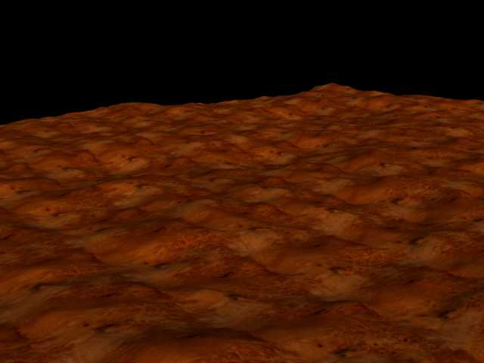 | O usuário escolhe um terreno para formar a base de toda a pista. Existirão vários modelos de terreno com diferentes formatos e texturas. Opcionalmente o terreno poderá ter objetos que enriquece o cenário e estarão dispostos aleatoriamente.

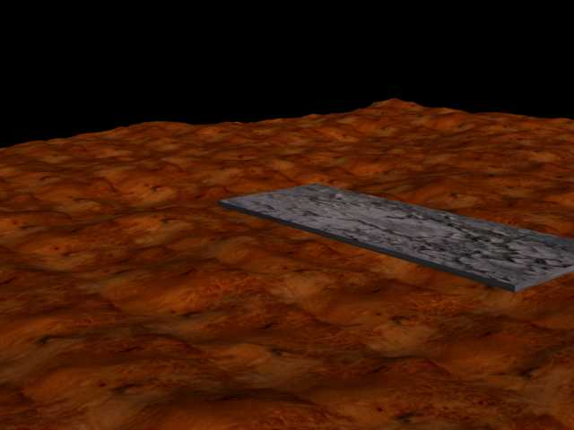 | Nessa cena o usuário coloca um objeto de pista (peça 1) (no caso uma reta), na altura de nível 1. Ele poderá escolher entre 5 níveis de altura, poderá posicionar a peça em qualquer direção e rotacioná-la em um ângulo de 360 graus.  Só será possível rotacionar uma peça no eixo X, e não será possível alterar a sua inclinação.

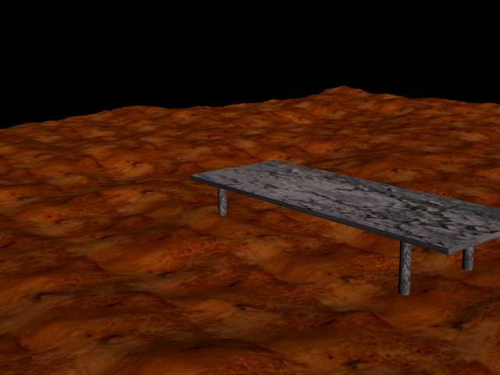 | Após a confirmação da consolidação da sua posição é formada automaticamente a sua sustentação, que, como podemos ver na figura ao lado, são quatro pilastras.

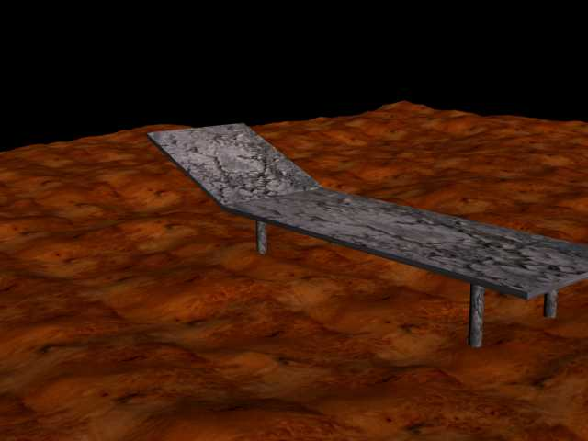 | A segunda peça possui uma inclinação que vai de um nível a outro. Como a peça 1 estava no nível 1, a peça dois vai do nível 1 para o nível 2. As duas peças se alinham automaticamente.  Dependendo do tipo de peça inserido, nenhuma sustentação é criada.

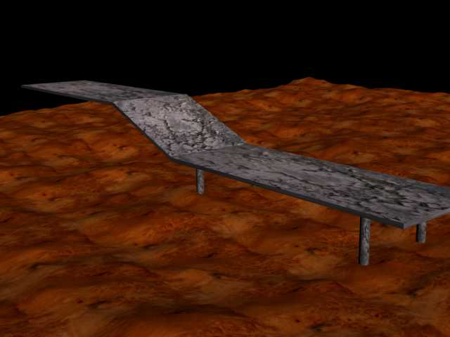 | O usuário insere um novo objeto de pista (peça 3), uma reta na altura de nível 2. O usuário seleciona a peça 2 para fazer uma ligação com a peça 3 e a última ficará automaticamente alinhada com a primeira.

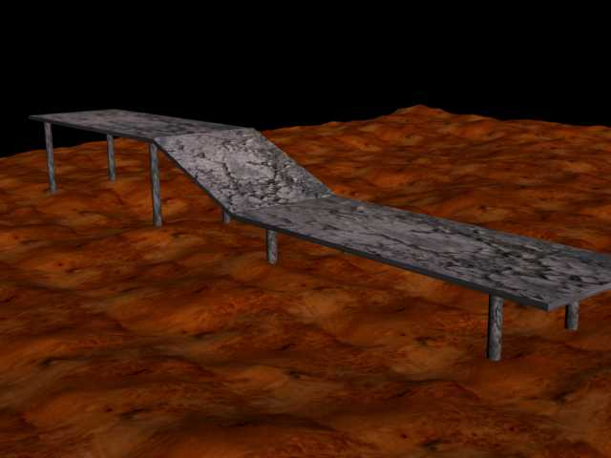 | De forma semelhante ao primeiro objeto de pista inserido, automaticamente é criado a sua sustentação até o solo.

Sistema de deslocamento de objetos

A manipulação de um objeto no editor de pista se dará por teclado ou por mouse após da seleção do objeto.
Para selecionar um objeto basta colocar o ponteiro do mouse sobre o objeto e pressionar o botão esquerdo.

Utilizando o teclado
- As teclas direcionais esquerda e direita movimentam um objeto no eixo X.
- As teclas direcionais para cima e para baixo movimentam um objeto no eixo Z.
- As teclas PageUp e PageDown movimentam um objeto no eixo Y. Nesse caso específico o movimento é limitado por níveis.
- O ângulo de rotação de uma peça é controlado pela associação das teclas Ctrl + Tecla Direcional Esquerda e Ctrl + Tecla Direcional Direita

Utilizando o Mouse
- Com o ponteiro do mouse sobre o objeto selecionado e o botão esquerdo do mouse pressionado o usuário pode:
- Mover o objeto através do eixo X movimentando o mouse na horizontal.
- Mover o objeto através do eixo Z movimentando o mouse na vertical.
- Rotacionar o objeto pressionando também a tecla Ctrl e mover o mouse na horizontal.

Processo de Desenvolvimento

Ferramentas

  - Microsoft Word
  - Visual Studio 2003
  - Eclipse
  - 3DStudio
  - Blender
  - PhotoShop
  - Libs
    - Ogre3D
    - DirectX
    - ODE

Recursos Humanos

Projeto, arte e programação
- Cleber Camilo Gomes
- Marcelo Henrique M.F. Gonçalves
- Sérgio Vale e Pace

Histórico de Modificações

Data: 04/08/2005
Autor: Cleber
Resumo: Criação de histórico de Modificações e reformatação do texto

Data: 08/08/2005
Autor: Cleber
Resumo: Refatoração do tópico, “Introdução do editor de pistas” do editor de pista

Data: 09/08/2005
Autor: Cleber
Resumo: Criação do tópico, “Sistema de deslocamento de objetos” do editor de pista

